理工光科智慧生产
火焰探测器成品自动检测台
技术报告
V1.8 · 架构优化版

6只/批 | 约150 s | 约3.2× | 94.3%
并行检测 | 核心自动周期 | 理论效率提升 | 人工/自动结果一致率

项目 | 理工光科智慧生产——火焰探测器检测台
报告版本 | V1.8
编制日期 | 2026年9月21日
项目状态 | 生产闭环已完成，持续迭代优化
适用范围 | 检测工艺、机械电气、安全限位、可编程控制器、人机界面、上位机、质量判定、生产追溯及验收

文档控制
项目 | 内容
文档定位 | 项目技术总结、总体方案设计、设备设计说明、生产应用评价及验收归档。
数据边界 | 技术参数以已确认现场方案、配置和实机记录为依据；未确认参数不作为本报告技术定值。
质量口径 | A/B为检测质量分级；B类完成报告、制造执行系统上传和标签打印后留样观察，暂不发货。
验证口径 | 人工/自动结果对比300组，一致283组，一致率94.3%。

目录
1. 摘要与结论 | 9. 软件功能实现与数据接口
2. 项目背景、目标、范围与边界 | 10. 部署、发布与运维
3. 总体技术方案与系统架构 | 11. 验证结果
4. 工序流程设计 | 12. 项目成果与持续改进
5. 安全限位与联锁设计 | 13. 现场验收确认
6. 可编程控制器与人机界面功能开发 | 14. 附录：主要项目证据
7. 探测器通信与检测算法 | 15. 结论与后续工作
8. 上位机操作界面与生产功能
章节页码以最终文档排版为准

1. 摘要与结论
本项目建设火焰探测器成品自动检测台，将人工接线、干扰触发、波形观察和结果记录等关键工序纳入统一自动流程，实现六只产品并行检测、过程数据采集、质量分级、检验记录、标签打印及制造执行系统追溯。
设备采用六槽位固定工装、水平与垂直伺服丝杆机构、六组探针统一压合、热源气缸摆动、强光频闪和对讲机电磁干扰。现场控制采用西门子 S7-200 SMART SR20 可编程控制器、7 英寸昆仑通态人机界面及独立触摸屏工控一体机。六个槽位分别建立供电、通信、继电器触点和视觉证据链。
自动检测周期约150 s/批，每批6只，不含上下料，折算约25 s/只；人工关键步骤约80 s/只，核心检测效率理论提升约3.2倍。已完成300组人工已检产品对比，其中283组判定一致，一致率94.3%。
结论：检测台已经形成“检测—分级—报告—标签—制造执行系统—人工贴标/样本处置”的完整生产闭环。A类正常流转并可发货；B类可判定为B类合格并进入完整数据闭环，但作为边界样品留存、暂不发货；单只产品质量不合格不终止整批，其余槽位继续独立形成结果。

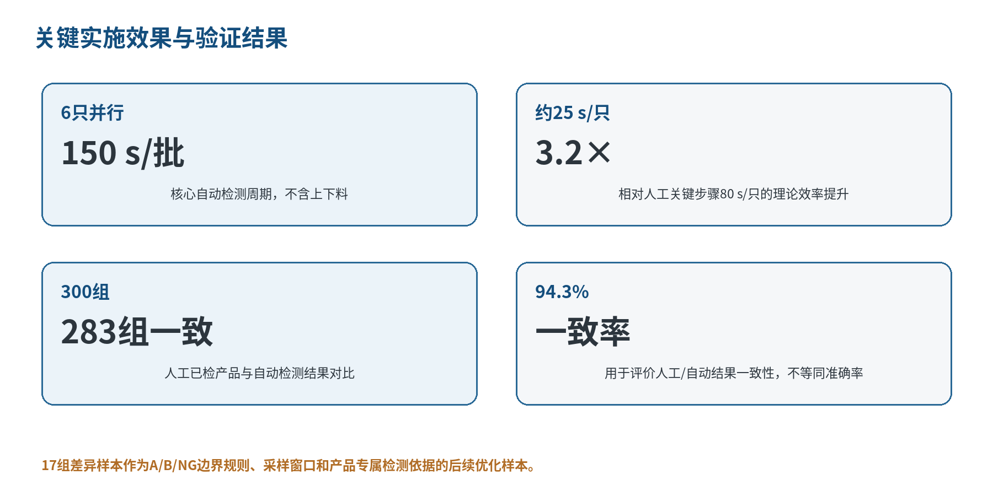
图 1 关键实施效果与验证结果

2. 项目背景、目标、范围与边界

2.1 项目背景
火焰探测器成品检验包含产品信息核验、基础噪声、热源响应、强光干扰、电磁干扰、火警/故障功能、实体继电器输出及状态指示等项目。原人工方式存在工序一致性不足、单台检测效率低、判定依据分散和记录追溯困难等问题。
现场问题 | 人工方式表现 | 主要影响
检测步骤依赖经验 | 等待时间、刺激次数、观察窗口因人而异 | 重复性与一致性不足
单台逐个操作 | 逐台接线、逐台测试、逐项记录 | 批量节拍长
证据链不完整 | 波形、工序状态、功能结果分散 | 异常追溯困难
多型号规则不同 | 版本、探头数、阈值需人工记忆 | 切型风险高
抗干扰难重复 | 光源/对讲机等人工触发 | 条件不稳定

2.2 建设目标与设计原则
- 将关键人工工艺固化为可重复的可编程控制器自动工序，减少漏检、错序和节拍波动；
- 从单只逐台检测提升为6只并行检测；
- 将主观观察转为原始波形、阈值、趋势、比值、实体触点和视觉证据的程序化判定；
- 通过产品档案兼容双波长、三波长、四波长和图探型产品，切型无需更换机械工装；
- 建立批次、产品编号、槽位、工序、波形、判定、报告、标签和制造执行系统统一追溯链；
- 实行职责分层：可编程控制器负责动作与安全联锁，上位机负责数据采集与质量判定，人机界面负责现场操作，生产系统负责结果追溯。

2.3 项目范围与边界
范围 | 本项目覆盖
机械与工装 | 六槽位定位、水平/垂直运动、探针压合、热源摆动、强光频闪、电磁干扰及防护
可编程控制器/人机界面 | 启动/停止、安全链、限位、顺序控制、定时、互锁、工序与报警显示
上位机 | 六路数据采集、产品预检、波形分析、继电器功能、视觉、质量判定、报告、标签、制造执行系统
数据与追溯 | 批次上下文、生产记录、日志、标签队列、制造执行系统待上传队列和诊断归档
不细化内容 | 未确认的具体电源槽位分配、串口服务器物理通道数、气源压力、伺服品牌订货型号等

安全边界：机械安全、急停、双手启动、限位和危险动作停止由可编程控制器/硬件链路负责；上位机现场模式以过程监视、数据采集和质量判定为主，不以网络软件代替现场安全联锁。

3. 总体技术方案与系统架构

3.1 总体方案设计
检测台按机械执行、电气控制、数据采集、软件判定和生产追溯五个层级进行一体化设计。机械结构提供稳定的产品位置、运动路径和干扰条件；电气系统负责供配电、顺序控制、安全联锁和位置反馈；上位机围绕批次上下文完成六路产品数据采集、预检、波形分析、视觉识别、继电器功能验证和质量分级；检测结果自动进入检验报告、标签打印和制造执行系统。
控制体系实行职责分离：可编程控制器负责机械动作和安全联锁，人机界面负责现场启停与状态显示，上位机负责数据采集和质量判定，生产系统负责结果追溯。危险动作不依赖上位机网络，质量判定不直接参与现场运动输出。

3.2 系统总体架构
层级 | 主要组成 | 主要职责
机械执行层 | 六槽位工装、水平/垂直机构、热源摆动、强光频闪、电磁干扰机构 | 提供产品定位、探针压合、运动及标准化干扰条件
电气控制层 | 可编程控制器、人机界面、伺服驱动、安全链、限位、继电器及配电 | 完成顺序控制、供配电、动作联锁、位置反馈和安全保护
数据采集与通信层 | 六路探测器通信、数字量采集、USB摄像头、串口服务器、以太网交换机 | 采集产品状态、波形、实体触点、指示灯图像及工序状态
上位机软件层 | 批次管理、工序同步、产品预检、波形/视觉分析、质量分级、日志与配置 | 按工序组织检测数据，形成槽位独立判定和批次结果
生产追溯层 | 检验报告、标签打印、制造执行系统、人工贴标确认、历史记录 | 保存检测结论和生产记录，形成产品追溯闭环
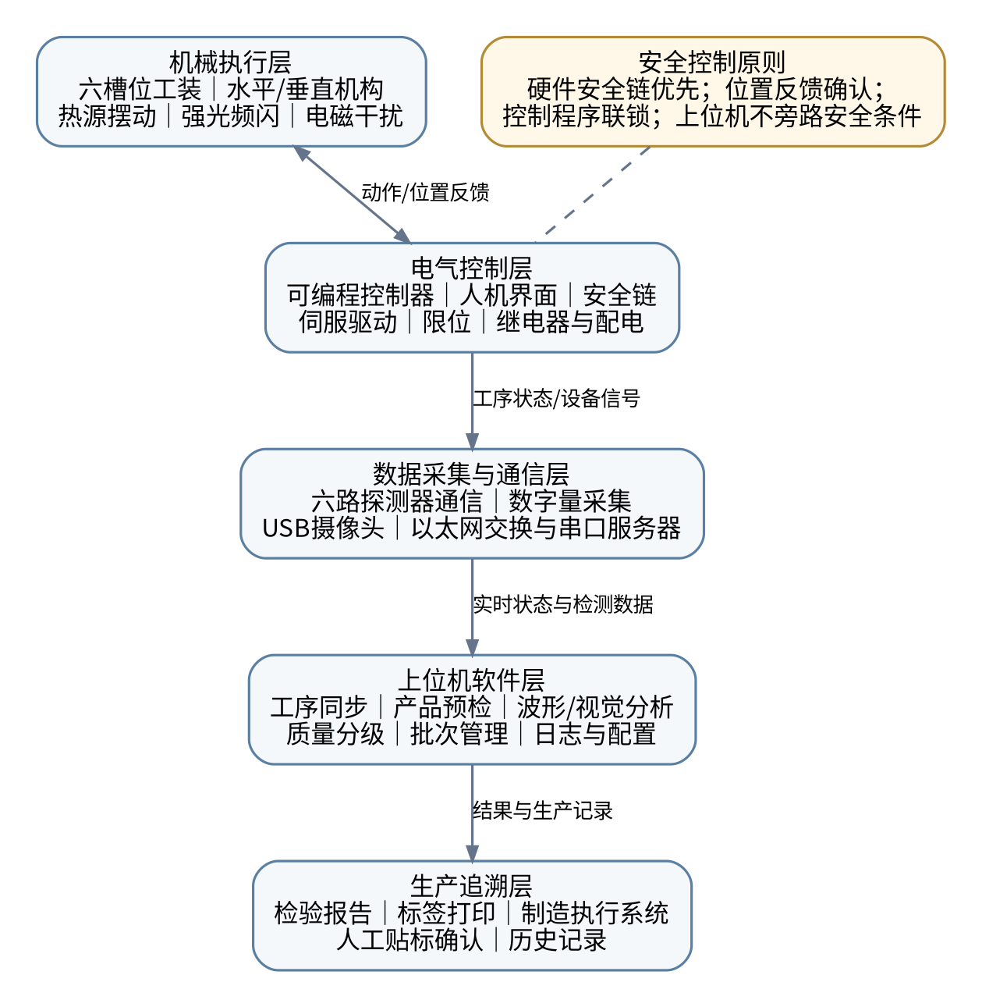
图 2 总体系统架构

3.3 机械结构设计

3.3.1 整机布局
整机采用双检测位、六槽位并行工装，现场占地约1 m²，总体高度约2.2 m。D1～D6槽位与产品编号、通信端口、视觉识别区域及生产记录固定对应。

3.3.2 运动与探针机构
水平机构采用伺服可编程电机和丝杆模组，在初始位、检测位1和检测位2之间移动；垂直机构采用伺服电机和丝杆模组，整体带动六槽位探针组件同步升降。探针下降后同时建立六只产品的DC24V供电、RS485通信及火警/故障继电器触点连接。

3.3.3 检测辅助机构
机构 | 当前实现 | 功能
热源摆动机构 | 带加热丝金属棒 + 气缸，约2 s往返×3次 | 形成重复的模拟热源刺激
强光频闪机构 | 固定LED强光灯，由可编程控制器控制 | 形成统一强光干扰条件
电磁干扰机构 | 对讲机，由可编程控制器自动控制 | 形成规定时机的电磁干扰条件
六槽位探针组件 | 垂直机构统一压合/脱离 | 统一建立产品供电、通信和继电器触点连接
运动机构采用“到位反馈优先、动作超时保护”的设计原则。安全限位、动作互锁和异常恢复详见第5章。

3.4 电气系统设计

3.4.1 控制与供配电
控制核心采用西门子S7-200 SMART SR20可编程控制器，配置7英寸昆仑通态人机界面和独立触摸屏工控一体机。整机输入为交流220 V，控制回路及被测产品采用直流24 V供电。

3.4.2 产品通信与功能采集
六只产品通过多路RS485转TCP串口服务器建立独立通信通道；火警/故障继电器实体触点由ZS-DI-16数字量采集模块独立采集；单个USB摄像头覆盖D1～D6，由软件划分六个识别区域进行指示灯取证。

3.4.3 驱动与安全控制
电气对象 | 实现方式 | 设计要点
水平/垂直伺服 | 可编程控制器开关量触发驱动器内部预置程序 | 控制器负责顺序和到位确认，不承担高速位置插补
位置与限位 | 初始位、两个检测位、垂直上下限位 | 作为动作完成和联锁条件
安全回路 | 急停、双手启动、安全继电器、主接触器 | 安全链异常时撤销危险动作许可
产品供电 | 3组直流24 V开关电源分组供电 | 具体槽位分组以现场接线为准
网络汇聚 | 以太网交换机 | 连接串口服务器、数字量采集及工控一体机
具体输入/输出点位、控制程序和安全联锁分别见第6章和第5章。

3.5 软件架构设计

3.5.1 软件总体组成
上位机软件由表现层、业务控制层、数据处理与判定层、设备通信层以及数据与外部接口层组成。架构重点是将现场控制、检测数据和生产记录解耦：运动安全由现场控制系统负责，检测算法围绕当前批次和工序状态运行，结果统一归档。

3.5.2 软件分层架构
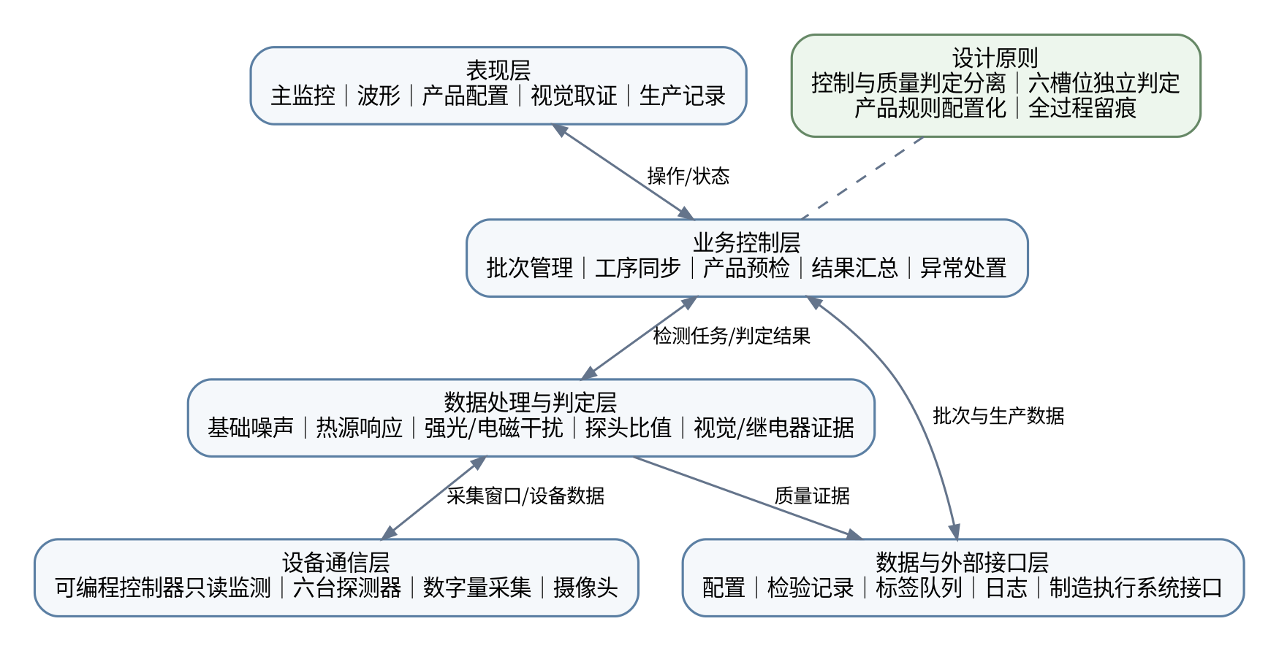
图 3 上位机软件分层架构
软件层级 | 职责边界
表现层 | 显示工序、设备状态、实时波形、产品配置、视觉证据和生产记录；不直接驱动物理输出
业务控制层 | 维护批次上下文，依据工序状态组织预检、采样、结果汇总和异常处置
数据处理与判定层 | 完成基础噪声、热源响应、强光/电磁干扰、探头比值、视觉和继电器证据判定
设备通信层 | 读取可编程控制器工序状态，连接D1～D6探测器、数字量采集模块和摄像头
数据与外部接口层 | 保存配置、检验记录、标签队列和日志，并与制造执行系统交换生产数据

3.5.3 软件设计原则
- 控制与质量判定分离：上位机不承担机械安全和危险运动控制。
- 六槽位独立采集和判定：单只产品质量异常不影响其余槽位继续完成检测。
- 工序与数据同步：检测数据按可编程控制器阶段状态归入对应检测窗口。
- 产品规则配置化：软件版本、探头数量、质量阈值、继电器及视觉规则按产品档案管理。
- 全过程留痕：关键状态、检测证据、判定、报告、标签和制造执行系统记录保持批次关联。

3.6 系统接口与信息流
系统同时存在控制流和检测数据流。控制流由人机界面、可编程控制器和执行机构构成闭环；检测数据流由可编程控制器状态、六路探测器、数字量采集和摄像头进入上位机后台服务，再由检测算法形成槽位结果并进入生产追溯。
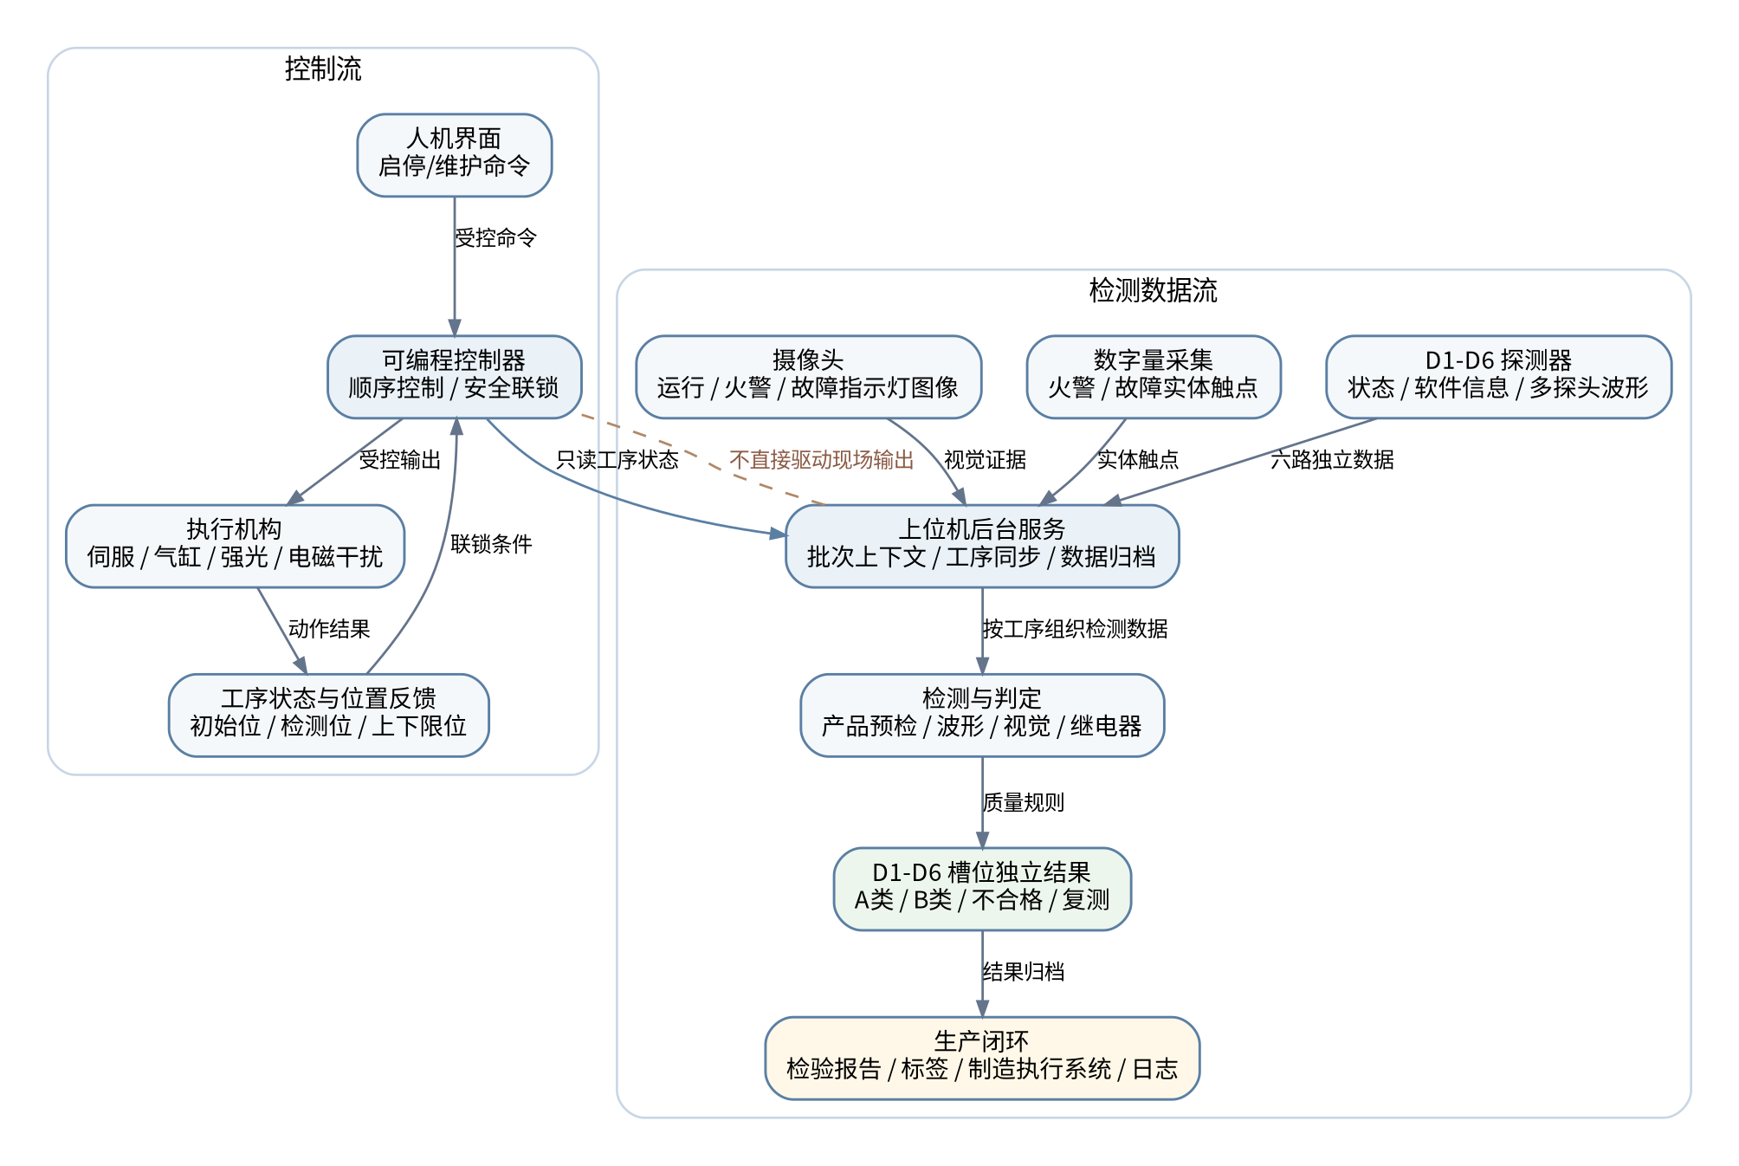
图 4 控制流与检测数据流
接口关系 | 主要信息 | 原则
机械机构 ↔ 电气控制 | 动作指令、位置/限位反馈 | 无有效位置反馈不进入下一动作
可编程控制器 → 上位机 | 工序、子步骤、安全及输入/输出状态 | 上位机以只读监测为主
探测器 → 上位机 | 状态、软件信息、多探头波形 | 六路独立通信，按槽位归档
数字量采集 → 上位机 | 火警/故障实体继电器触点 | 作为独立功能证据
摄像头 → 上位机 | 运行/火警/故障指示灯图像 | 按D1～D6识别区域取证
上位机 → 生产系统 | 检验报告、产品结果、标签任务、日志 | 外部接口异常不破坏本地检测证据

3.7 主要技术参数
项目 | 技术参数/实现
单批检测数量 | 6只
自动检测周期 | 约150 s/批，不含上下料
单只等效核心检测时间 | 约25 s/只
设备占地/高度 | 占地约1 m²，高约2.2 m
产品兼容 | 双波长、三波长、四波长、图探型共用机械工装
判定方式 | D1～D6槽位独立形成A类、B类、不合格或需复测结果
产品供电 | 直流24 V分组供电
产品通信 | RS485经多路串口服务器转以太网，六路独立通道
功能证据 | 波形/状态 + 实体继电器触点 + 指示灯视觉

4. 工序流程设计
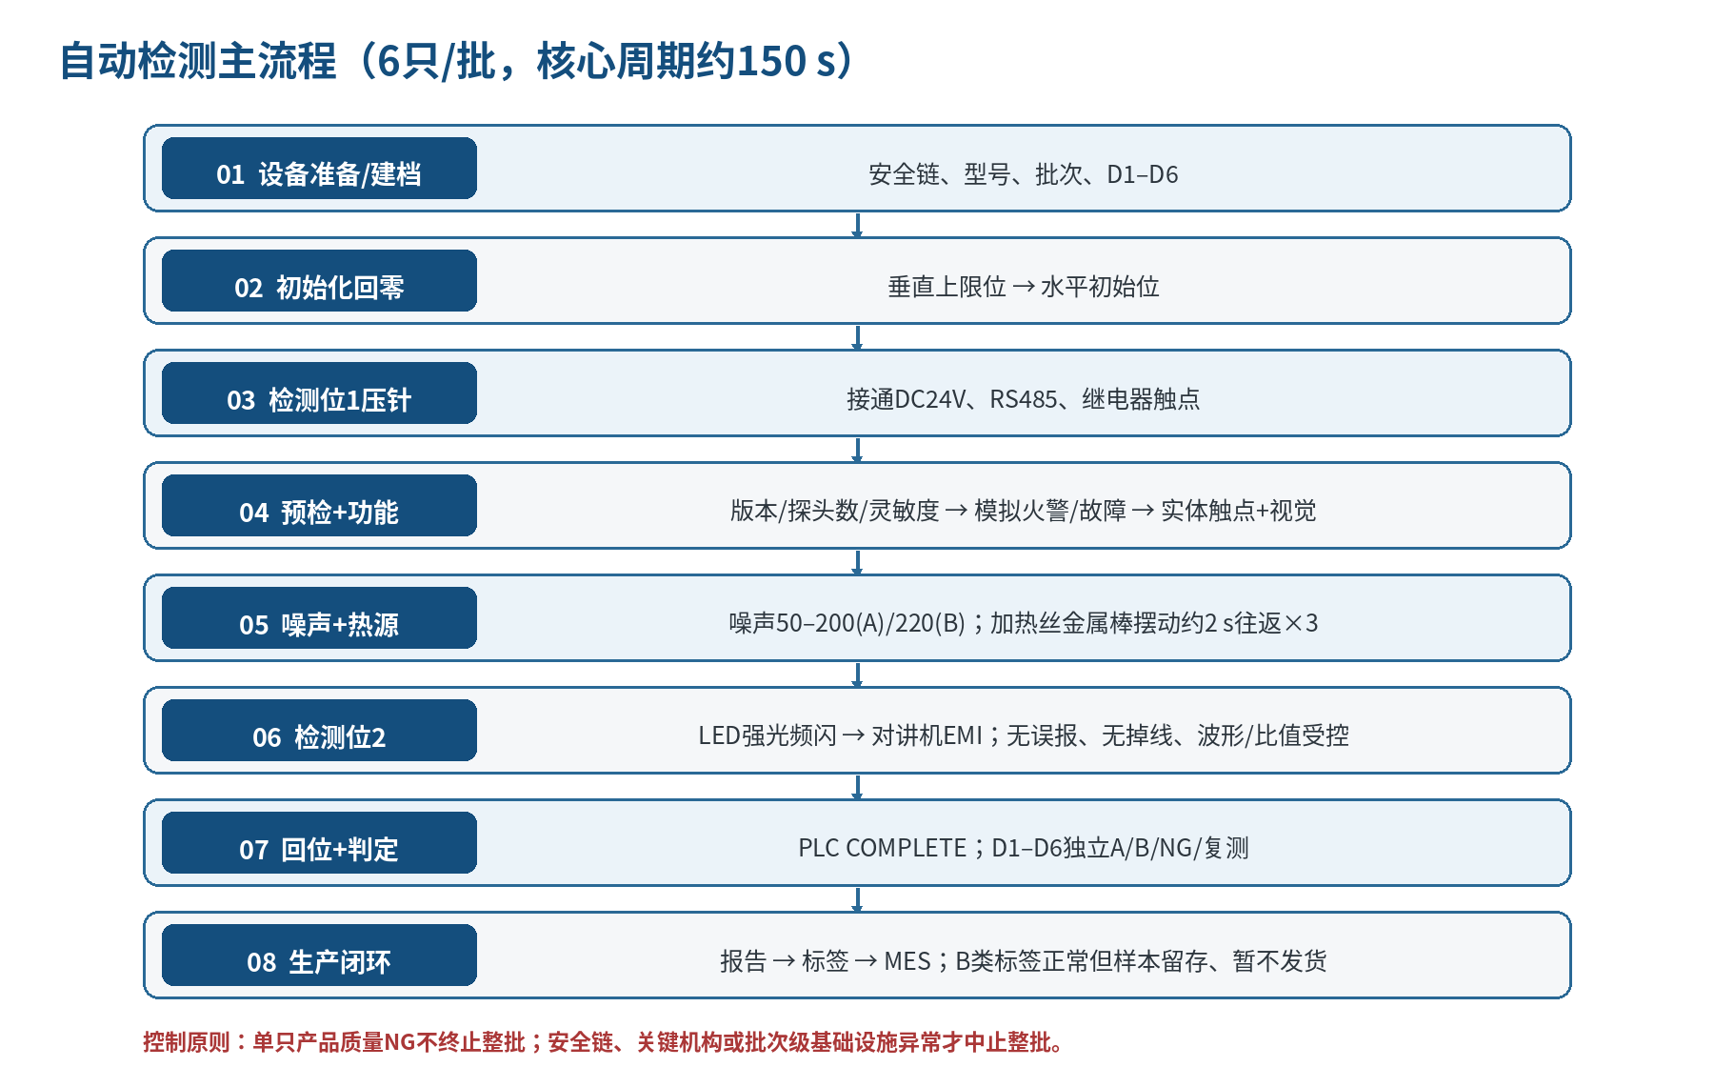
图 5 自动检测主流程

4.1 工序职责划分
位置/阶段 | 主要动作与检测项目
初始化 | 上电、安全链确认、垂直上限位、水平初始位
检测位1 | 六槽位探针统一压合；软件版本/探头数/灵敏度等预检；模拟火警/故障继电器功能；指示灯视觉；基础噪声；热源/摆动
检测位2 | 重新压针；LED强光频闪；对讲机电磁干扰；观察误报、通信连续性、波形和比值
回位与完成 | 垂直上升、水平回初始位、可编程控制器 COMPLETE、D1～D6独立综合判定
生产闭环 | 报告、标签、制造执行系统、人工贴标/留样处置

4.2 完整生产步骤
序号 | 步骤 | 说明
1 | 设备准备与批次建档 | 上电、安全链、产品型号、批次、D1～D6槽位
2 | 初始化回零 | 垂直上限位+水平初始位
3 | 移动至检测位1 | 水平机构到位
4 | 探针压合 | 建立DC24V、RS485、继电器触点
5 | 产品预检 | 版本、探头数、灵敏度、通信/状态，可按产品类别扩展
6 | 继电器/视觉功能 | 模拟火警/故障/复位；ZS-DI-16实体触点；运行绿灯/火警红灯参与判定；故障黄灯仅作辅助证据
7 | 基础噪声 | 稳定后采样，执行A类/B类/不合格判定
8 | 热源/摆动 | 约2 s往返×3，检查响应、趋势和P2/P3等比值
9 | 移至检测位2 | 探针上升、水平到位、再次压针
10 | LED强光频闪 | 无误火警、无掉线、波形/比值受控
11 | 对讲机电磁干扰 | 同样检查误报、通信、波形和比值
12 | 回位与完成 | 探针上升、水平回初始位、可编程控制器 COMPLETE
13 | 槽位独立判定 | D1～D6分别形成A类/B类/不合格/复测
14 | 生产闭环 | 报告→标签→制造执行系统→贴标/留样/隔离

4.3 检测节拍与理论效率
指标 | 自动检测台 | 原人工关键步骤 | 说明
单批数量 | 6只 | 1只/次 | 自动检测台六只并行
核心检测时间 | 约150 s/6只 | 约80 s/只 | 均不含人工上下料
单只等效时间 | 约25 s/只 | 约80 s/只 | 核心检测过程折算
理论检测能力 | 约144只/h | 约45只/h | 不计上下料、换批和异常处理
理论效率提升 | 约3.2倍 | 基准1.0 | 80÷25
核心检测时间下降 | 约68.8% | — | (80-25)÷80

节拍口径：150 s为自动流程从启动至检测完成并回初始位的核心周期，不含人工上下料，用于检测工序效率评价。

4.4 异常分支与独立判定原则
- 单只产品质量异常不触发整批停机；例如D3预检或波形判定不合格，整批仍继续完成，D3单独记录不合格，其余槽位继续形成各自结果。
- 只有急停、安全链异常、关键机构动作异常、批次级通信/采集基础设施故障或人工中止等情况才终止整批自动流程。
- 基础设施异常与产品质量不合格分开分类，证据不足时进入“需复测/测试无效”，不能静默改判为合格。

5. 安全限位与联锁设计

5.1 设计原则
检测台安全设计采用“硬件安全链优先、位置反馈确认、软件顺序联锁、异常失效保护”的分层方案。急停和安全回路独立于上位机网络与质量判定程序；运动动作必须满足安全条件、位置条件和步骤条件后方可执行。

5.2 硬件安全链设计
安全部件/信号 | 设计作用 | 异常时处理
急停装置 | 人员紧急停机，进入硬件安全链 | 切断危险动作许可，自动流程停止
双手启动 | 启动自动工序前的人工安全确认 | 条件不满足时禁止启动
安全继电器 | 汇总安全回路并提供硬件级安全许可 | 安全回路断开时撤销动作许可
主接触器 | 控制危险动力回路 | 安全回路失效时切断相关动力
I1.0 安全输入 | 向可编程控制器反馈安全链状态 | 形成安全报警并清除危险输出
I0.3 垂直上限位 | 确认探针组件处于安全上位 | 未到位禁止水平移动或进入下一步骤
I0.4 垂直下限位 | 确认探针组件达到检测压合位置 | 未到位不进入检测项目，超时报警
I0.0/I0.1/I0.2 位置反馈 | 确认初始位、检测位2、检测位1 | 位置未确认时禁止执行对应工序

5.3 运动限位与位置联锁
垂直运动采用上下限位作为主要到位依据。初始化及工位切换前，探针组件应处于上限位；探针下降后以检测位下限位确认压合位置。水平机构仅在垂直机构处于安全上位时执行移动，避免探针未脱离产品或工装时发生横向运动。
动作 | 前置条件 | 完成条件 | 保护措施
垂直上升 | 安全链正常；允许升降 | I0.3 上限位有效 | 动作超时停止并报警
垂直下降 | 水平机构已到指定检测位；安全链正常 | I0.4 下限位有效 | 动作超时停止并报警
水平移动 | 垂直上限位有效；目标步骤成立 | I0.0/I0.1/I0.2 对应位置有效 | 运行与暂停互锁；超时停止
回初始位 | 检测项目结束；垂直已上升 | I0.0 初始位有效 | 未回位不得进入批次完成状态
水平运行输出与暂停输出设置互锁，停止、安全异常或位置限制出现时暂停优先。垂直电机电源、方向输出和步骤状态由顺序程序统一管理，禁止在生产流程中绕过步骤直接动作。

5.4 软件安全控制
- 启动条件：自动启动仅在安全链正常、无流程报警、机构状态满足要求且当前未运行时生效。
- 步骤联锁：每个动作均需取得上一动作的有效位置反馈后进入下一步骤，限位反馈优先于固定延时。
- 超时保护：垂直升降、水平定位等动作配置超时监测；规定时间内未取得到位信号时停止动作并形成报警。
- 停止处理：人工停止、急停或安全输入失效时，清除自动步骤及危险输出，水平机构进入暂停状态。
- 权限控制：生产状态下人机界面和上位机不直接写物理输出点，不提供安全旁路；上位机以过程监视、数据采集和质量判定为主。
- 数据联锁：发生安全中止后，当前批次不得沿用已采集的局部结果直接放行，应重新初始化后按新批次执行。

5.5 安全状态分层
层级 | 主要职责 | 控制原则
硬件安全层 | 急停、双手启动、安全继电器、主接触器 | 独立于上位机；安全优先
位置检测层 | 上下限位及三个水平位置反馈 | 无到位反馈不进入下一动作
控制程序层 | 顺序控制、互锁、超时、报警、输出清除 | 状态机受安全条件统一门控
人机界面层 | 启停、报警显示、维护操作 | 生产模式不直接驱动物理输出
上位机层 | 过程监视、数据采集、质量判定、记录 | 不替代现场安全链，不具备安全旁路权限

5.6 异常处置与恢复
异常情况 | 系统响应 | 恢复要求
急停/安全链断开 | 停止自动工序，危险输出清除 | 排除异常并恢复安全链后重新初始化
垂直上/下限位未到位 | 动作超时，停止并报警 | 检查限位、伺服及机械机构
水平位置未到位 | 停止后续工序，保持安全状态 | 检查位置传感器和水平机构
安全状态与步骤状态矛盾 | 阻止动作并记录报警 | 维护人员确认后重新启动
探测器/视觉通信异常 | 对应槽位进入待判定或复测；不作为机械安全旁路 | 恢复通信后重新检测对应批次

5.7 安全验收要点
- 急停、安全继电器和主接触器动作有效，安全链断开时自动流程不能启动；
- 垂直上下限位均能终止对应运动并形成有效到位反馈；
- 垂直未到安全上位时，水平机构不得执行工位切换；
- 水平运行与暂停输出互锁，异常时暂停/停止优先；
- 动作超时能够停止当前动作并形成报警；
- 生产界面和上位机不存在直接绕过安全链驱动物理输出的路径；
- 急停或安全中止后，当前批次不得直接恢复放行，应重新执行初始化和完整检测。

6. 可编程控制器与人机界面功能开发

6.1 控制程序结构
- OB1主循环完成安全输入与报警、启动上升沿、自动步骤状态机、定时器、自动/手动中介命令和最终物理输出。
- M10.x/M11.x保存主要自动步骤，M13.x保存热源脉冲，M14.x保存动作间歇；VW600/VW602向人机界面和上位机提供阶段/子步骤码。
- 垂直完成优先使用I0.3/I0.4上下限位反馈，定时器用于超时保护和工序冗余，不作为唯一到位依据。

6.2 关键输入/输出点位
输入 | 语义 | 用途
I0.0 | 初始位到位 | 水平回初始位
I0.1 | 检测位2到位 | 强光/电磁干扰位置
I0.2 | 检测位1到位 | 热源/综合功能位置
I0.3 | 垂直上限位 | 上行复位/安全上位
I0.4 | 垂直下限位 | 探针压合位置
I1.0 | 安全/急停 | 安全链判断
I1.3 | 自动启动输入 | 现场启动脉冲/版本相关

输出 | 语义 | 用途
Q0.1 | 热源 | 加热相关输出
Q0.4 | 垂直电机总电源 | 垂直升降允许
Q0.5 | 水平运行 | 水平移动
Q0.6 | 水平暂停 | 停止/限位/安全异常优先
Q0.7 | 电磁干扰继电器 | 对讲机/电磁干扰自动工序
Q1.0 | 气缸/摆动 | 热源往复
Q1.1 | 垂直方向 | 1=上行，0=下行
Q1.2 | 强光灯1 | 频闪输出
Q1.3 | 强光灯2/扩展 | 按最终现场版本冻结

6.3 输出互锁与人机界面控制
- Q0.5水平运行与Q0.6暂停不能同时有效；到位、停止或安全限制时暂停优先。
- 人机界面正常生产操作不直接写物理Q点，不提供安全旁路；手动功能仅限授权维护。
- 安全链、限位、互锁及超时保护统一按第5章执行；生产界面不得旁路安全条件。
- 人机界面页面包括工序、手动维护、报警和配置；开始/停止采用脉冲语义，状态变量以只读显示为主。

7. 探测器通信与检测算法

7.1 通信与产品预检
探测器默认采用RS485、115200 bps、8N1、Modbus RTU，通过多路串口服务器转换为六个独立TCP连接。上位机对六台设备分别建立连接、确认主动/连续波形模式、检查有效帧连续性和通道同步，并在检测位1探针压合、供电及通信稳定后执行产品预检。
预检项 | 当前策略
软件版本 | 按产品档案的基线版本核验；其他型号投产前补齐基线
探头数量 | 双/三/四波长等按产品档案配置期望探头数
灵敏度/状态 | 读取并进入批次记录，可按产品类型继续扩展更多寄存器和状态依据
继电器功能 | 工艺要求所有型号必做；当前双波长已启用，其他型号正式投产前启用并确认基线
功能模拟 | 不使用真实明火；通过模拟火警/故障/复位指令验证产品功能链

7.2 继电器功能与指示灯识别
检测位1先完成继电器功能和视觉验证，再进入基础噪声采集。上位机发送模拟火警/故障及复位指令，ZS-DI-16读取实体继电器触点；同一阶段由USB摄像头采集D1～D6六个识别区域。运行绿灯和火警红灯参与通用正式判定；故障黄灯仅当前图探型复合探测器具备，因此作为辅助证据，不纳入通用不合格规则。
视觉对象 | 判定意义
运行绿灯 | 正式视觉证据，异常可导致槽位视觉不合格
火警红灯 | 模拟火警阶段正式视觉证据，异常可导致槽位视觉不合格
故障黄灯 | 辅助证据；仅图探型当前具备，不作为通用正式不合格项

7.3 波形分析与A/B类分级
指标 | A类 | B类试运行 | 说明
最少噪声样本 | 400 | 400 | 数据完整性
最少干扰样本 | 80 | 80 | 数据完整性
噪声下限 | 50 | 50 | 低于50判定不合格
噪声上限 | 200 | 220 | B类当前约放宽10%
原始波形绝对值保护上限 | 1000 | 1000 | 异常幅值保护
干扰比上限 | 1.5 | 1.5 | 当前配置
一致性趋势下限 | 0.80 | 0.75 | B类试运行参数
P2/P3范围 | 0.50～1.50 | 0.48～1.50 | 后续随样本评估

基础噪声在检测位1稳定窗口内采集。热源/摆动阶段检查正常响应、多个探头变化趋势和P2/P3等比值；LED强光频闪和电磁干扰阶段重点检查不能产生误火警、通信不能异常掉线、波形不能异常失控，同时比值/干扰比满足对应产品规则。RMS、归一化波形和阶段极值主要用于诊断，不替代正式原始波形质量指标。

7.4 A/B分级与生产处置
检测结果 | 报告 | 制造执行系统 | 标签 | 实物处置 | 发货
A类合格 | 正常 | 正常 | A类标签 | 正常生产流转 | 是
B类合格 | 正常 | 正常 | B类对应标签 | 边界样品留存、继续验证 | 暂不发货
不合格 | 正常 | 正常 | 不合格/隔离标签 | 隔离/复检/维修/质量处置 | 否
需复测/测试无效 | 异常/复测记录 | 按规则记录 | 非正常合格标签 | 重新检测 | 否

处置规则：A/B为检测质量分级。A类按正常流程发货；B类按“B类合格”记录并完成报告、制造执行系统上传和标签打印，实物留样、暂不发货。

7.5 批次门禁与槽位独立判定
- 批次必须完整执行可编程控制器工序并建立当前批次上下文，D1～D6分别形成A类、B类、不合格或需复测。
- 每个槽位分别检查预检、功能、视觉、基础噪声、热源、频闪、电磁干扰、通信新鲜度和证据完整性。
- 单只产品质量失败只影响对应槽位；安全链、机构动作或关键采集基础设施故障属于批次级异常。

8. 上位机操作界面与生产功能

8.1 主界面与功能分区
区域/功能 | 主要内容
主监视界面 | 可编程控制器工序、数字量输入/输出/内部状态、六台探测器在线/火警/故障/同步、实时波形、A类/B类/不合格/复测统计
设备与波形 | 六台原始/归一化波形、探头值、P2/P1/P2/P3/P3/P1、通信、自检
视觉检测 | 摄像头选择、D1～D6 识别区域、绿/红/黄灯状态、自动抓拍与证据摘要
产品配置 | 型号、软件版本基线、探头数、产品编码、继电器/视觉规则；运行期间锁定
生产配置 | 检验员、标准、数字量反馈、生产记录、标签队列、制造执行系统状态
测试监听 | 只读观察正式现场状态，不建立可编程控制器/设备控制连接
版本与诊断 | 版本查询、更新/回退、诊断日志提交；授权维护人员使用

8.2 多型号兼容与预检扩展
类型 | 型号 | 探头数 | 当前生产/配置状态
双波长 | GHT-1050-02 | 2 | 当前主生产型号；已配置软件基线；继电器测试已启用
三波长 | GHT-1050-03 | 3 | 待正式生产；软件基线待确认；继电器测试投产前启用
四波长 | GHT-1050-04 | 4 | 待正式生产；软件基线待确认；继电器测试投产前启用
图探型 | GHT-1050-05 | 3 | 待正式生产；具备故障黄灯；专属规则投产前确认

四类产品共用同一套六槽位机械工装，切型无需更换工装。操作员在上位机选择产品型号后，软件加载相应的软件版本基线、期望探头数、质量阈值、探头比值、继电器和视觉规则。预检框架允许根据探测器种类继续扩充专属检测依据，例如状态位、特定寄存器、继电器要求或型号特有指示功能。

9. 软件功能实现与数据接口
模块 | 职责
可编程控制器过程监测 | S7只读轮询、阶段解码和IO快照
探测器服务 | 六路连接、协议解析、模式切换、产品预检
波形分析 | 噪声、热源、强光、电磁干扰、趋势和采样窗口
视觉检测 | USB摄像头取像、六识别区域、颜色特征识别和视觉证据
结果判定 | 单台/整批/最终完成门禁和A类/B类/不合格/复测分类
生产运行 | 批次生命周期、完成时机、生产记录协调
标签与制造执行系统 | 标签队列、打印状态、制造执行系统附件与产品结果、失败重试
继电器反馈 | 火警/故障实体触点、稳定采样和反馈判定
安全边界 | 本机接口、现场只读门禁、旧直写输入/输出路径禁用

9.1 后台服务、接口与数据存储
本章仅说明软件后台服务、外部接口和数据存储实现。软件总体分层、职责边界和信息流统一见第3.5～3.6节。
接口/数据 | 用途
/api/field/summary | 可编程控制器、波形、产品预检、继电器与最终判定汇总
/api/plc/process-status | 可编程控制器工序状态和IO
/api/flame/devices | 六台探测器实时状态和波形
/api/indicator-vision/evidence | 提交当前批次六槽位视觉证据
/api/production-records | 生产记录查询和导出
/api/label-print/* | 标签任务认领、打印成功/失败/重试
/api/mes/status | 制造执行系统连通性和待上传状态
system-config.json | 通信、波形、产品、数字量采集、生产等配置
product-profiles.json | 产品型号、版本、探头数和编号规则基准

10. 部署、发布与运维

10.1 软件构建与部署原则
现场采用触摸屏工控一体机运行Electron桌面程序，界面与本机Node.js服务协同工作。可编程控制器/人机界面工程、上位机版本、配置、输入/输出对照、生产记录和验收资料应保持版本关联；生产检测期间不修改软件版本，更新、回退和诊断日志提交由授权维护人员执行。

10.2 运维职责
角色 | 主要职责
操作员 | 按规程启动、观察、停止、核对报告与标签、执行B类留样/不合格隔离，不修改低频配置
设备/电气维护 | 安全回路、限位、继电器、传感器、接线和机械动作检查
工艺/质量 | 产品型号、版本基线、A/B阈值、复测和发货规则管理
软件维护 | 上位机版本、可编程控制器/人机界面契约、接口、日志和配置备份
管理员 | 版本冻结、验收资料、权限、数据留存和变更审批

10.3 最简日常开机点检
点检项 | 操作员最简确认 | 异常处理
安全/启动 | 人机界面/上位机无安全链报警，设备允许待机 | 不允许启动，通知维护
机构初始 | 垂直在安全上位、水平可正常回初始位 | 检查限位/伺服/机构
产品接入/通信 | 首批压针后六槽位供电、RS485/TCP正常 | 检查探针、串口服务器、交换机、接线
视觉 | 摄像头画面正常，六识别区域未明显偏移 | 清洁/校准摄像头或识别区域
功能执行件 | 首批中加热棒/气缸、强光灯、对讲机动作正常 | 停止继续批量检测并处理

点检方式：安全链、急停和限位由可编程控制器持续监测；日常采用软件安全自检和首批功能确认，安全条件异常时禁止启动。

11. 验证结果

11.1 软件与现场验证
验证项 | 结果 | 说明
界面/服务端构建 | 通过 | 界面和Node.js/TypeScript服务完成构建
关键业务回归 | 通过 | 视觉/标签等关键回归用例通过；历史全量并行测试曾出现Node测试运行器输出反序列化异常，归为工具链维护项
单文件桌面构建 | 通过 | 现场桌面交付包可生成并校验
现场生产闭环 | 通过 | 检测、判定、报告、标签、制造执行系统和人工贴标/样本处置已纳入流程
人工/自动对比 | 300组中283组一致 | 一致率约94.3%；17组差异用于边界与B类规则验证

11.2 实机一致性验证
采用已完成人工检测的产品进行自动检测台对比验证，共计300组，其中283组结果一致，一致率94.3%。该数据作为人工检测与自动检测的一致性指标；准确率评价需以经确认的标准样本和最终质量规范为依据。
- 17组差异样本用于识别接近A/B/不合格阈值的边界产品；
- 复核人工判断与自动算法在噪声、探头比值、趋势和抗干扰项目上的差异；
- 验证B类试运行参数、采样窗口和产品专属规则是否需要调整；
- 为扩大样本后冻结更稳定、可量化、可追溯的统一检验规则提供数据基础。

11.3 自动化实施效果
对比维度 | 原人工关键步骤 | 自动检测台 | 改善
并行度 | 单只逐个 | 6只并行 | 减少重复操作
核心节拍 | 约80 s/只 | 约150 s/6只≈25 s/只 | 理论效率约3.2倍
产品接线 | 逐只人工连接 | 探针统一压合 | 减少接线时间与接错风险
工序动作 | 人工触发 | 可编程控制器固化位置/节拍/干扰 | 重复性提高
判定 | 人工观察 | 原始波形阈值+趋势+比值+实体触点+视觉 | 量化且可追溯
切型 | 依赖人员记忆 | 共用工装+产品档案加载规则 | 降低切型风险
异常产品 | 易中断整批 | 单只不合格独立记录、整批继续 | 保留其余有效结果
记录 | 人工/零散 | 自动报告+标签+制造执行系统+日志 | 生产追溯闭环

按核心检测时间计算，人工完成6只产品关键步骤约480 s，自动检测约150 s，每批减少约330 s，核心检测时间降低约68.8%。该指标不含上下料、换批和异常处理。

12. 项目成果与持续改进

12.1 已完成事项
1. 版本与资产闭环：可编程控制器、人机界面、上位机、配置和现场资产基线关联管理。
2. 安全与动作闭环：启动、停止、急停/安全链、限位、回位、热源、强光和电磁干扰完成现场联调。
3. 六台检测闭环：六台并行通信、预检、波形采集、质量判定和结果归档。
4. 实机一致性验证：300组人工已检产品中283组与自动结果一致，约94.3%。
5. 视觉与继电器闭环：实体触点和六槽位指示灯视觉进入检验和异常处置链。
6. 报告、标签与制造执行系统闭环：A/B/不合格均有对应记录，制造执行系统和标签任务可追溯。
7. 样本处置闭环：B类留样暂不发货，不合格隔离/复检/维修。

12.2 持续改进事项
1. 随生产计划验证三波长、四波长、图探型等更多型号，补齐软件版本基线并启用对应继电器功能检测。
2. 继续积累B类和17组差异样本，验证B类阈值、采样窗口及未来是否允许发货。
3. 按产品种类扩充预检依据，优先通过产品档案和版本化规则管理，避免硬编码。
4. 保持软件、可编程控制器/人机界面、输入/输出、配置和生产记录版本关联，任何工艺参数变更均执行回归验证。
5. 持续完善日志、备份恢复、首批点检和异常批次处置，不增加不必要的人工操作负担。

13. 现场验收确认

13.1 控制系统与安全
- 可编程控制器/人机界面现场版本与部署资料已归档；
- 启动仅在安全正常、无报警和允许状态下生效；
- 停止/急停能清除危险输出；
- I0.3/I0.4上下限位参与每个垂直动作完成与超时保护；
- 人机界面生产操作不直接写物理Q点或旁路安全链；
- 电磁干扰、强光、热源等实际输出与上位机/工艺语义一致。

13.2 工序与质量
- 初始化、检测位1、检测位2、回初始位和完成顺序不可跳过；
- D1～D6独立形成A/B/不合格/复测结果，单只不合格不终止整批；
- 版本、探头数、灵敏度、继电器反馈和视觉证据进入批次记录；
- 噪声、热源、强光、电磁干扰采样和指标齐全；
- B类正常生成报告、上传制造执行系统和打印B类标签，但样本留存、暂不发货；
- 停止/中止、急停、批次级通信/采样基础设施异常能阻止正常放行。

13.3 数据与运维
- 生产记录、报告和审计链可查询、导出；
- 标签队列支持打印、失败和重试；
- 制造执行系统失败任务本地保留并可重试；
- 软件日志覆盖启动、服务端、网络和关键异常；
- 配置、版本和验收资料可备份恢复；
- 日常点检采用软件安全自检+首批功能确认。

14. 附录：主要项目证据
类别 | 主要文件/证据
可编程控制器与工序 | 可编程控制器.awl；IO映射.txt；config/plc-hmi-upper-contract.json；现场最终可编程控制器/人机界面工程及验收记录
上位机 | FieldProcessStatusApp、WutosDashboard、FlameDetectorWorkbench、indicator-camera、field-status-server等
质量算法 | field-waveform-analysis、field-detector-verdict、field-final-verdict、relay-functional-test-coordinator、indicator-vision
配置 | server/system-config.json；server/product-profiles.json；现场部署与资产基线清单
生产证据 | 生产检验记录、标签队列、制造执行系统上传记录、诊断日志、300组人工/自动对比及17组差异样本
图表与报告 | docs/architecture下的技术路线、功能架构、时间轴和检验记录样例

15. 结论与后续工作
本项目已完成机械、电气、控制软件、上位机、检测算法及生产追溯的系统集成，当前A类产品具备稳定生产检测条件。B类产品纳入完整检测和数据追溯流程，按边界样品留存、暂不发货。后续新增型号按产品档案补齐软件基线、探头数量、质量阈值、继电器和视觉规则，并完成投产验证。
设备占地约1 m²，高度约2.2 m，每批并行检测6只，自动检测周期约150 s。人工关键步骤约80 s/只，核心检测效率理论提升约3.2倍。300组人工/自动对比中283组结果一致。后续重点开展B类及17组差异样本分析、阈值优化、多型号基线确认和持续生产验证。
最终状态：当前A类正常生产闭环已经形成；B类进入完整检测/报告/标签/制造执行系统闭环但留样暂不发货；其他型号按生产计划逐步补齐基线并验证。

